Viega auf der SHK+E ESSEN – Halle 6.0, Stand 6E04

Viega bringt digitales Planen und Bauen auf allen Kanälen und Plattformen weiter voran:

Produktdaten jetzt auch auf regional etablierten BIM-Daten-Portalen verfügbar

Attendorn/Essen, 17. März 2026 – Für die Zukunft des digitalen Bauens ist die Verfügbarkeit umfassender Produktdaten eine zwingende Notwendigkeit. Viega stellt seit Jahren entsprechende Datenstämme beispielsweise für die integrale Planung mit der Arbeitsmethodik Building Information Modeling (BIM) zur Verfügung. Ab sofort können die Produktdaten auch in Anwendungen wie „MagiCAD“ oder Software von „Trimble“ genutzt werden.

Für das schnelle und wirtschaftliche Errichten sowie das ressourcenschonende Betreiben von Gebäuden werden für alle Gewerke umfassende Produktdaten benötigt. Sie sind beispielsweise für eine bedarfsgerechte Auslegung von Trinkwasserinstallationen oder energieeffiziente Wärmeverteilsysteme unerlässlich. Oder sie werden, ein anderes Beispiel, vor Beginn der Ausschreibung für den schnellen Vergleich unterschiedlicher Installationslösungen genutzt.

Viega hat sich schon vor Jahren mit Softwarelösungen wie „Viptool Engineering“ und „LINEAR Solutions – Viega Edition“ für Fachplaner oder „Viptool Master“ für Fachhandwerker auf das digitale Bauen eingestellt. Die notwendigen Daten zum schnellen und effizienten Arbeiten mit diesen Programmen sind im „Viega BIM Data Tool“ und über das „Viega BIM Data Portal“ einfach zu finden und können direkt in Revit® eingefügt werden.

Jens Röcher, Viega Director System-Engineering und verantwortlich für das Datenangebot des Herstellers: „Mit der Bereitstellung der Daten für weitere Anwendungen und andere marktgängige Softwarelösungen unterstreichen wir die führende Rolle, die Viega in der digitalen Zukunft des Bauens einnimmt. Denn eng ausgerichtet an den Anwendungen der Kunden sind wir mit den Daten jetzt nicht nur auf allen wesentlichen Plattformen vertreten, sondern flankieren dies gleichzeitig durch eine Vielzahl an Services. Dazu gehören zum Beispiel Schulungen oder Beratungsangebote, sodass Fachplaner und Fachhandwerker die Daten in ihrem Tagesgeschäft in aller Tiefe effizient nutzen können.“

Weitere Informationen zu den Viega Daten und den entsprechenden Softwarelösungen unter viega.de/Software.
PR_BIM_Data_DE_2026.docx

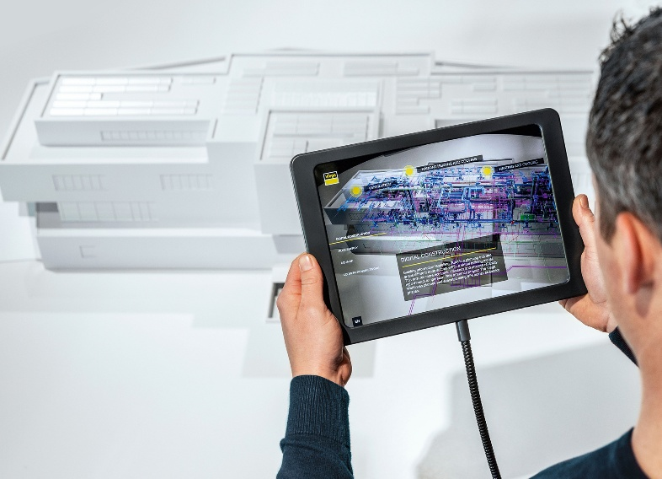
Foto (PR_BIM_Data_DE_2026.jpg): Viega stellt die BIM-Daten von Viega Produkten und Systemen für das digitale Planen, Bauen und Betreiben von Gebäuden ab sofort auch für Anwendungen wie „MagiCAD“ oder die Software von „Trimble“ bereit. (Foto: Viega)

Über Viega:
Viega ist Experte für gesundes Trinkwasser im Gebäude und zählt zu den Weltmarkt- und Technologieführern der Installationsbranche. Als qualitätsorientiertes Familienunternehmen mit international mehr als 5.500 Mitarbeitenden verfügt das Unternehmen über 125 Jahre Erfahrung in der Gebäudetechnik. Kernkompetenzen sind der Erhalt und die Weiterentwicklung von Trinkwasserhygiene, Energieeffizienz, Komfort und Sicherheit im Gebäude. An zehn Standorten weltweit entwickelt und produziert die Unternehmensgruppe über 17.000 Produkte und Systeme.

